LAPORAN PENGERJAAN UJI KOMPETENSI
KEJURUAN
APLIKASI PARKIR



Disusun oleh :
Puja Jauza Jilah
NIS.2324.10.369

PROGRAM STUDI REKAYASA PERANGKAT LUNAK
SMK MAHARDHIKA BATUJAJAR
2026

LAPORAN PENGERJAAN UJI KOPETENSI KEJURUAN
SMK MAHARDHIKA BATUJAJAR
TAHUN PELAJARAN 2024-2025

KOPETENSI KEAHLIAN : Rekayasa Perangkat Lunak
KELAS : XII RPL 1
NAMA LENGKAP : Puja Jauza Jilah
NIS : 2324.10.369
PAKET SOAL : Parking
JENIS APLIKASI : Web
ALOKASI WAKTU : 24 Jam

- Penjadwalan Kegiatan
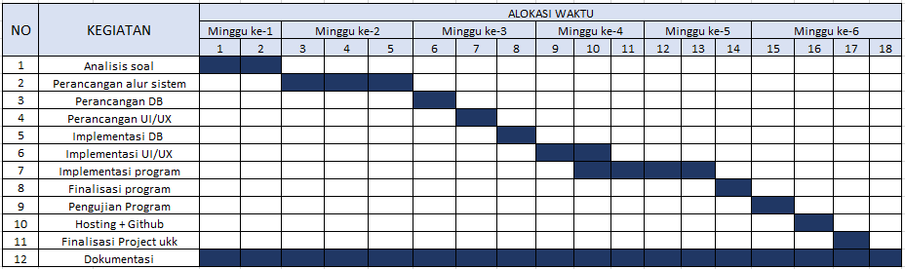

- Persiapan Perangkat Keras
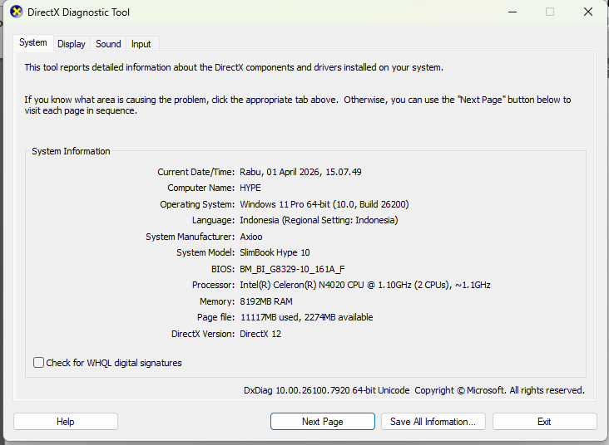

- Persiapan Perangkat Lunak

- Visual Studio Code
- Xampp Control Panel
- PhpMy Admin
- Microsoft Word
- Microsoft Exel
- Balsamiq Mockup
- Astah
- Chrome

- Perancangan Algoritma Aplikasi

- Activity Diagram

  - Login
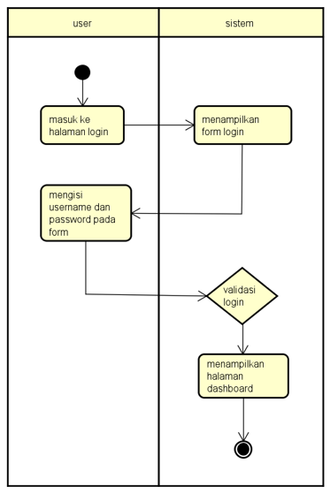

  - Check-in
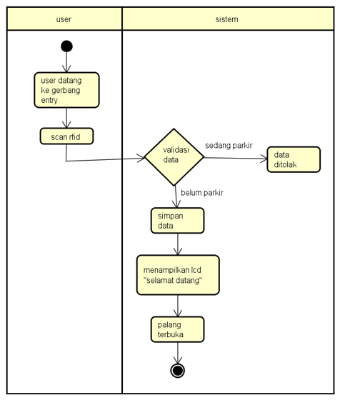

  - Check-out
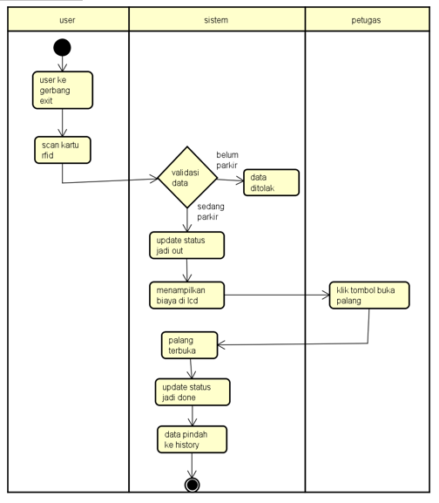

  - Logout
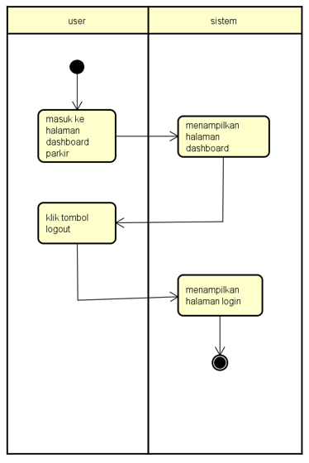

- Use Case Diagram
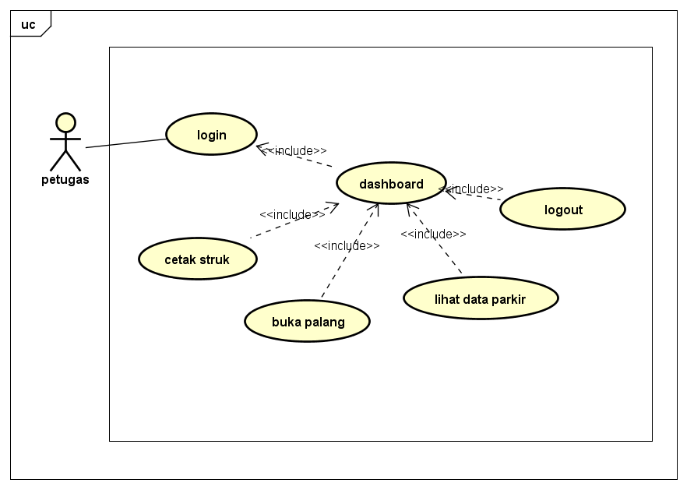

- Perancangan Desain Basis Data

  - Class Diagram
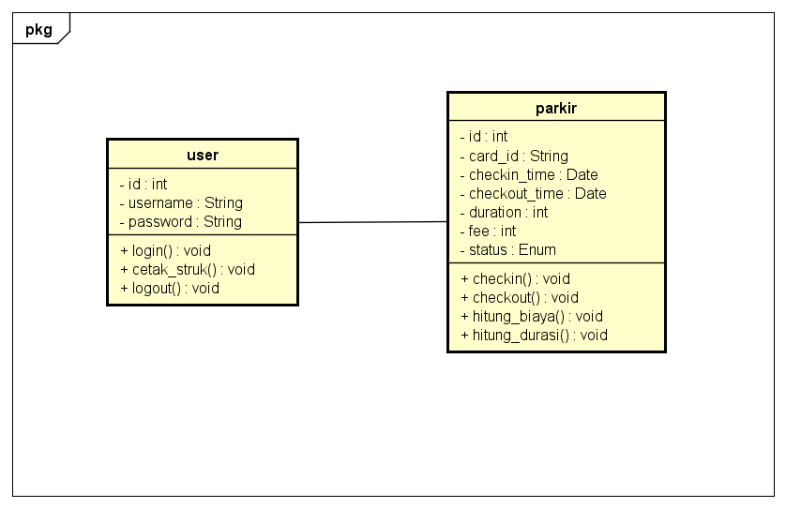

  - Pembuatan Basis Data

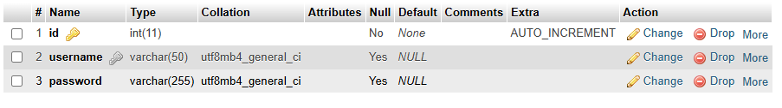
- users

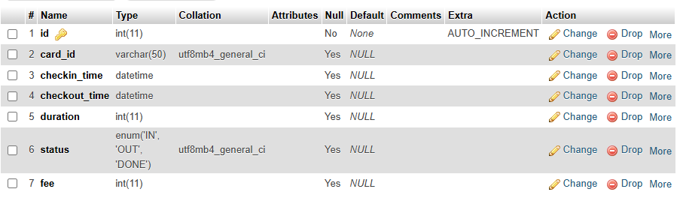
- parkir

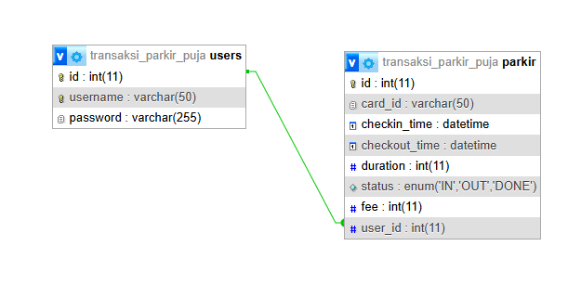
  - Database Desainer

  - Dummy Data

- user
Id | Username | Password
1 | puja | puja123
2 | abcd | abcd100

- Check-in

ID | RFID | Waktu Masuk | Status
1 | RFID001 | 2026-04-20 09:10:22 | IN
2 | RFID002 | 2026-04-25 13:00:20 | IN

- Check-out

ID | RFID | Waktu Masuk | Waktu Keluar | Durasi | Biaya | Status
1 | RFID001 | 2026-04-20 09:10:22 | 2026-04-20 11:00:00 | 2 jam | 4,000 | OUT
2 | RFID002 | 2026-04-25 13:00:20 | 2026-04-25 15:59:25 | 4 jam | 8,000 | OUT

- History

ID | RFID | Waktu Masuk | Waktu Keluar | Durasi | Biaya | Status
1 | RFID001 | 2026-04-20 09:10:22 | 2026-04-20 11:00:00 | 2 jam | 4,000 | DONE
2 | RFID002 | 2026-04-25 13:00:20 | 2026-04-25 15:59:25 | 4 jam | 8,000 | DONE

- Sequence Diagram

  - Login
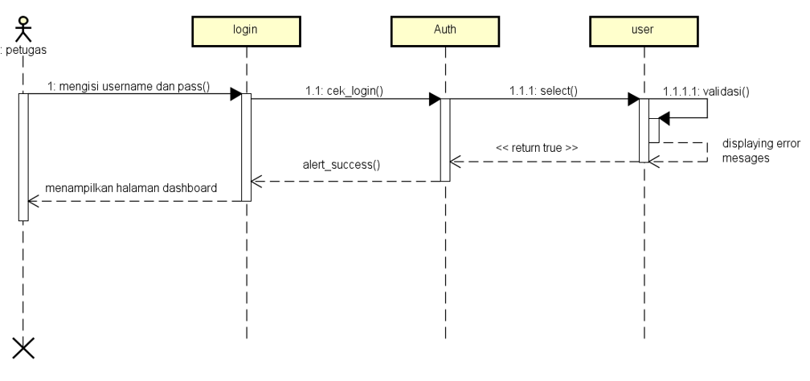
  - Check-in
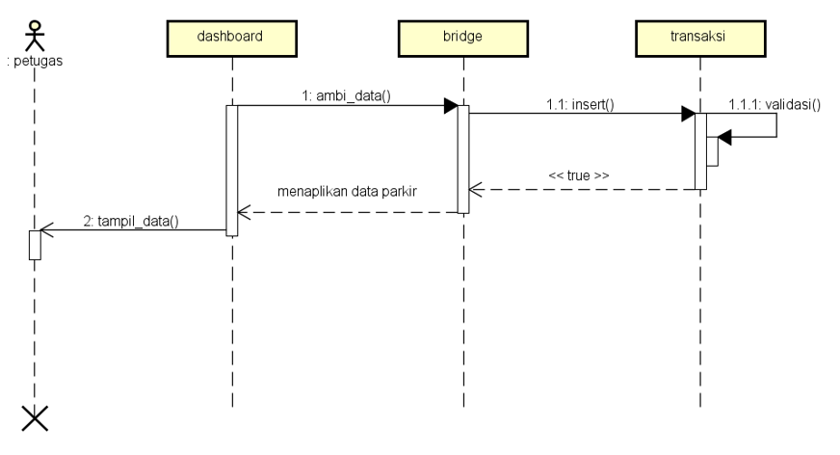

  - Check-out
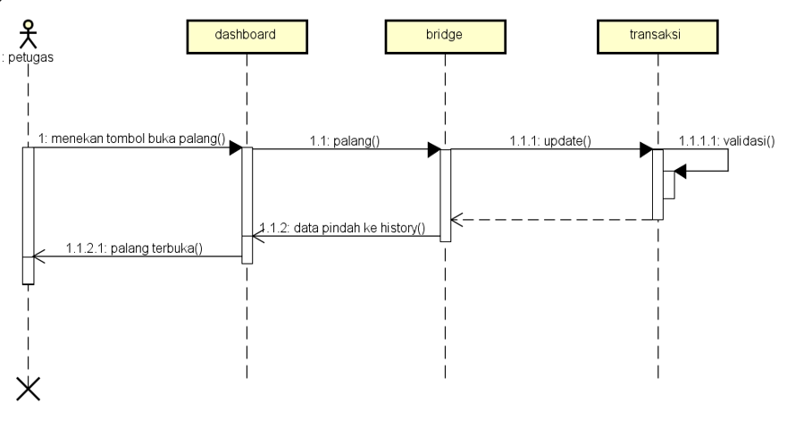

  - Logout
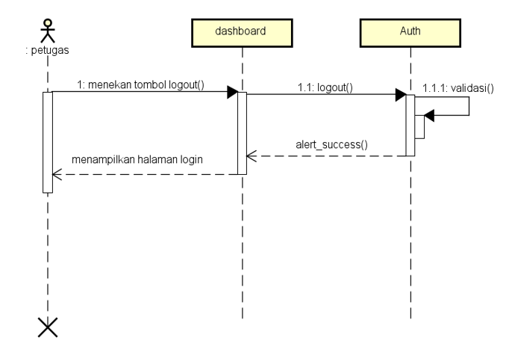

- Skenario Use Case

Name : Login
IDE : UC001
Description : Digunakan untuk mengakses halaman web utama
Actors : User

Main Course
Aksi Aktor | Reaksi Sistem
- Masuk ke halaman login
 | - Menampilkan form login
- Memasukan userame dan password
 | - Validasi akun dengan yang sudah terdaftar di database
 | - Menampilkan halaman dashboard

Exception
Aksi Aktor | Reaksi Sistem
- Masuk ke halaman login
 | - Menampilkan form login
- Memasukan username dan password
 | - Menampilkan notifikasi pesan password salah atau username tidak ditemukan
 | - Menampilkan halaman login dengan form kosong

Name : Check-in
IDE : UC002
Description: Digunakan untuk saat melakukan transaksi parkir masuk
Actors: User

Main Course
Aksi Aktor | Reaksi Sistem
- Scan RFID di entry
 | - Cek data parkir
 | - Menerima card_id
 | - Menyimpan data transaksi (status = IN)
 | - Tampil “Selamat datang” di Lcd
 | - Palang terbuka
- Masuk

Exception
Aksi Aktor | Reaksi Sistem
- Scan RFID di entry saat sedang parkir
 | - Cek data parkir
 | - Tidak menerima card_id
 | - Palang tidak terbuka

Name : Check-out
IDE : UC003
Description: Digunakan untuk saat melakukan transaksi parkir keluar
Actors: User

Main Course
Aksi Aktor | Reaksi Sistem
- Scan RFID di exit
 | - Cek data parkir
 | - Hitung durasi dan biaya
 | - Update status = OUT
 | - Tampil biaya di lcd
 | - Buka palang
- Keluar
 | - Update status = DONE
 | - Data pindah ke history

Exception
Aksi Aktor | Reaksi Sistem
- Scan RFID di exit saat belum parkir
 | - Cek data parkir
 | - Palang tidak terbuka

Name : Logout
IDE : UC004
Description: Digunakan untuk keluar dari halaman utama
Actors: User

Main Course
Aksi Aktor | Reaksi Sistem
- Menekan tombol logout
 | - Menampilkan halaman login

Exception
Aksi Aktor | Reaksi Sistem
- | -

- Perancangan Tampilan Antar Muka Web

- Mockup

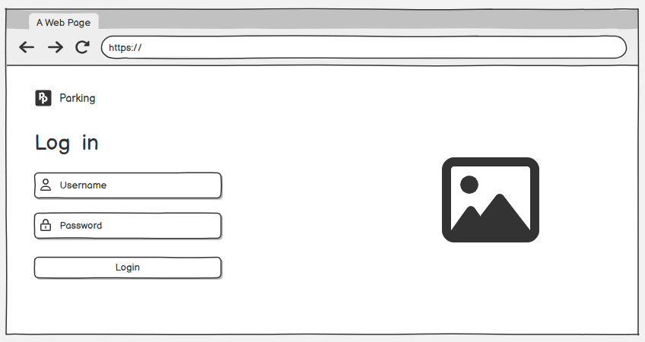
- Login
- Dashboard
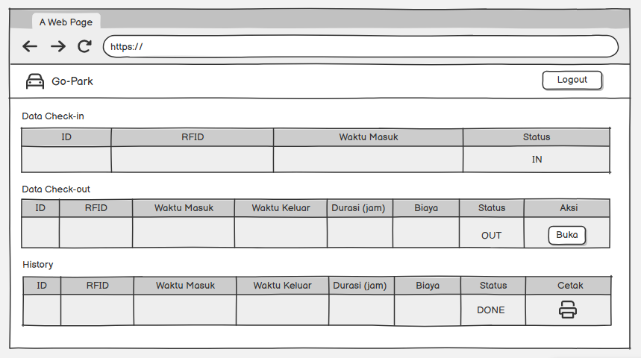
- Implementasi

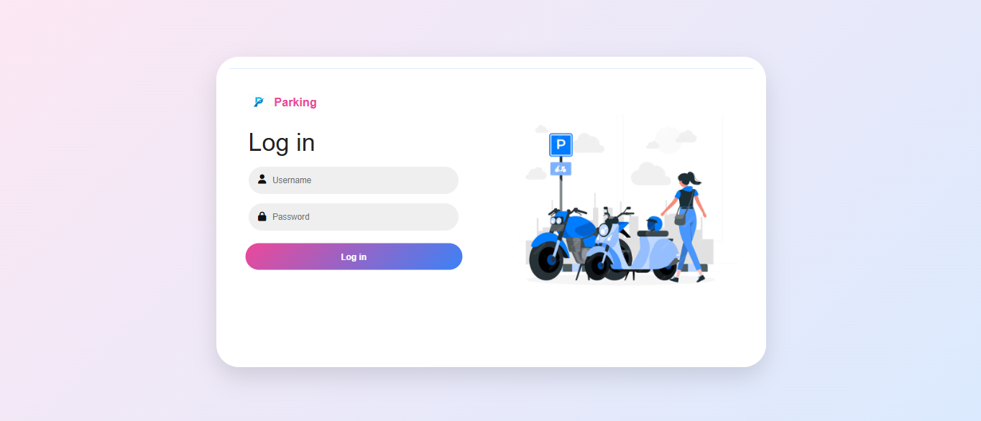
- Login

- Dashboard
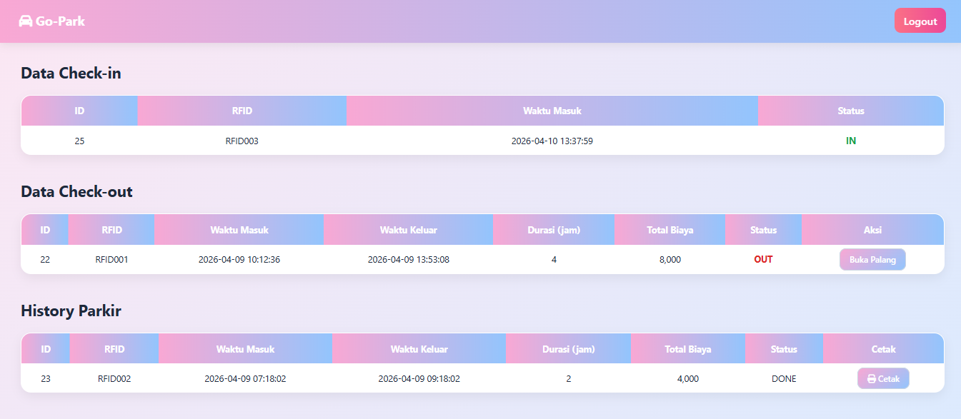

- Blackbox

  - Hasil pengujian Login

No | Module  Name | Pre Condition | Test Case | Test Scenario | Expected Result | Actual Result
1. | Login | User sudah terdaftar | Field kosong | 1. Akses halaman login  2. Kosongkan username & password  3. Klik login | Sistem menolak login dan menampilkan pesan “please fill out this field” | 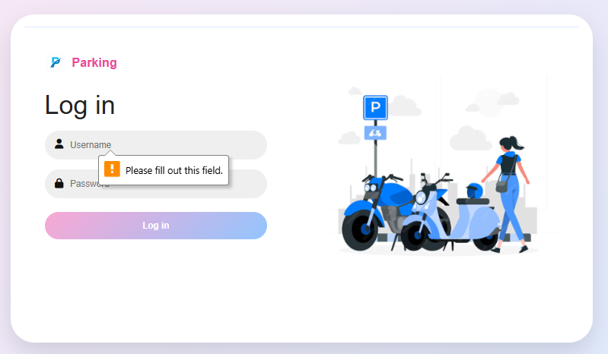
2. | Login | User sudah terdaftar | Input benar | 1. Isi username & password  2. Klik login | Berhasil login dan masuk ke dashboard | 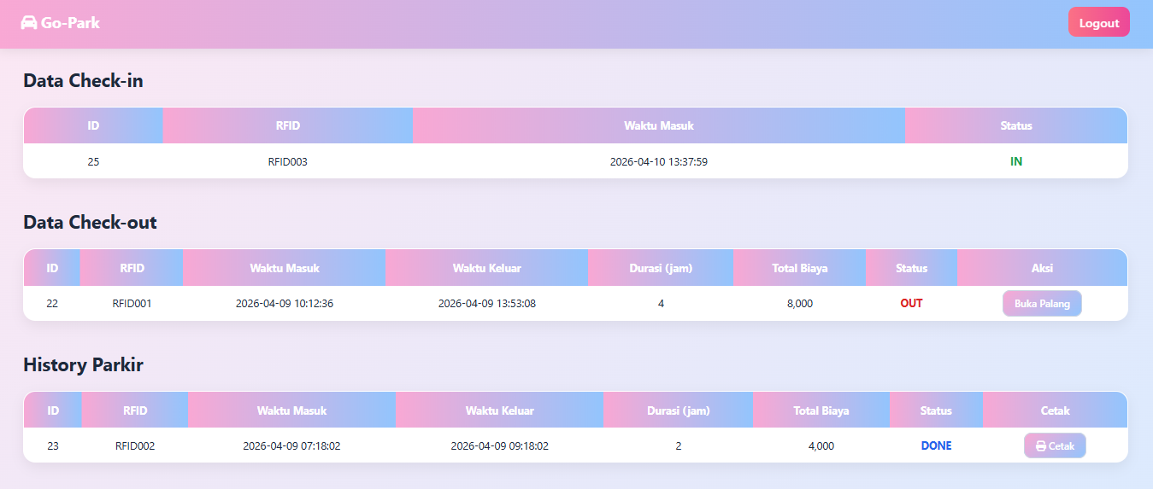
3. | Login | User sudah terdaftar | Password salah | 1. Isi username benar  2. Password salah  3. Klik login | Sistem menolak login dan menampilkan pesan “Username tidak ditemukan!” | 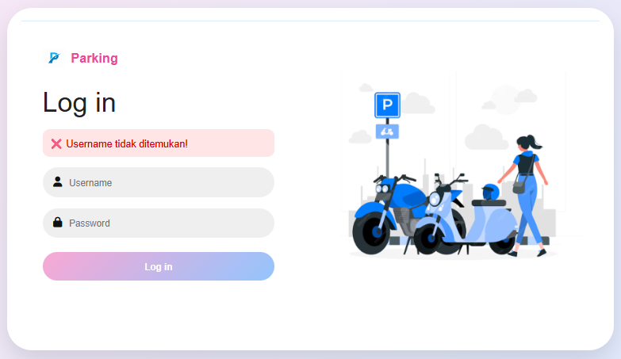

  - Hasil pengujian Check-in

No | Module  Name | Pre Condition | Test Case | Test Scenario | Expected Result | Actual Result
1. | Check-In RFID | Kartu RFID belum terdaftar sebagai parkir aktif | Kartu RFID belum terdaftar sebagai parkir aktif | 1. User scan kartu RFID pada  2. Dashboard menerima dan menyimpan data ke database | - Data tersimpan dengan status (IN)  - LCD menampilkan “Selamat Datang”  - Servo membuka palang entry | 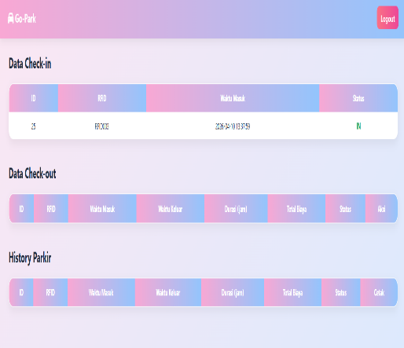
2. | Check-In RFID | Kartu RFID sudah dalam status parkir (IN) | Scan RFID yang sama | 1. User scan kartu yang sudah parkir  2.Dashboard validasi status kendaraan | - Sistem menolak check-in  - LCD menampilkan pesan gagal  - Palang tidak terbuka | 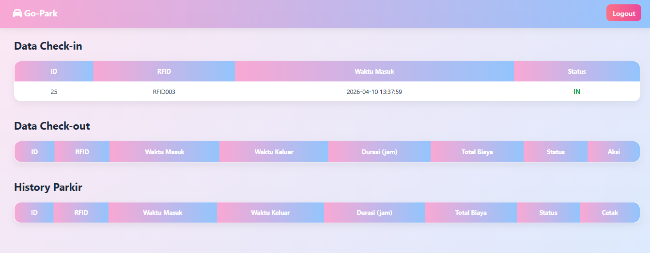

  - Hasil pengujian Check-out

No | Module  Name | Pre Condition | Test Case | Test Scenario | Expected Result | Actual Result
1. | Check-Out RFID | RFID sedang parkir | Scan RFID di servo exit | 1. Scan kartu di exit  2. Sistem hitung durasi & biaya | Data masuk tampil di dashboard tabel check-out dan status berubah menjadi OUT | 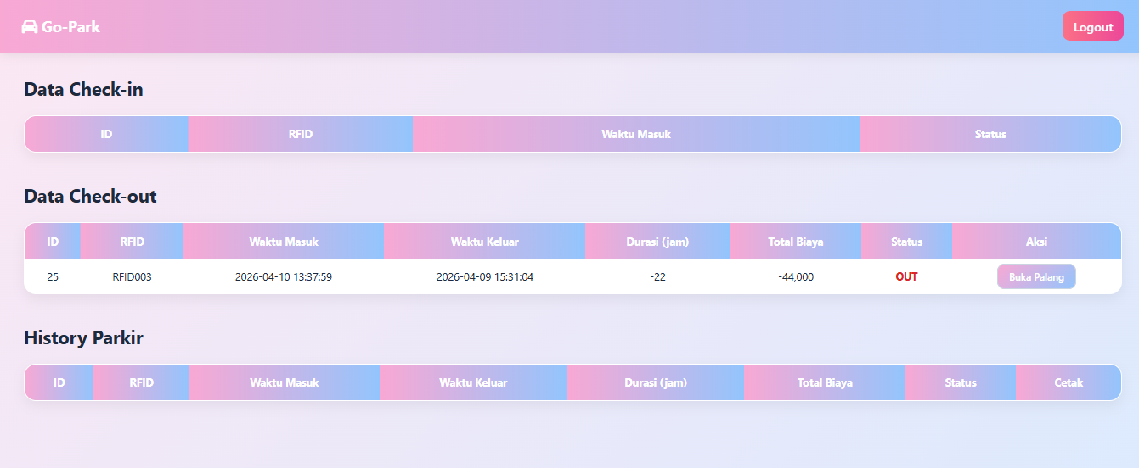
2. | Check-Out RFID | RFID tidak parkir atau tidak dalam status IN | Scan RFID di servo exit | 1. Scan kartu yang tidak ada di sistem IN | Sistem menolak checkout dan palang tidak terbuka | 

  - Hasil pengujian Buka palang

No | Module  Name | Pre Condition | Test Case | Test Scenario | Expected Result | Actual Result
1. | Buka Palang | Status OUT | Klik tombol buka palang | - Petugas klik tombol buka  - Menampilka alert “selesai?”  - Klik “ok” | Palang terbuka dan data pindah ke tabel history dengan status jadi DONE | 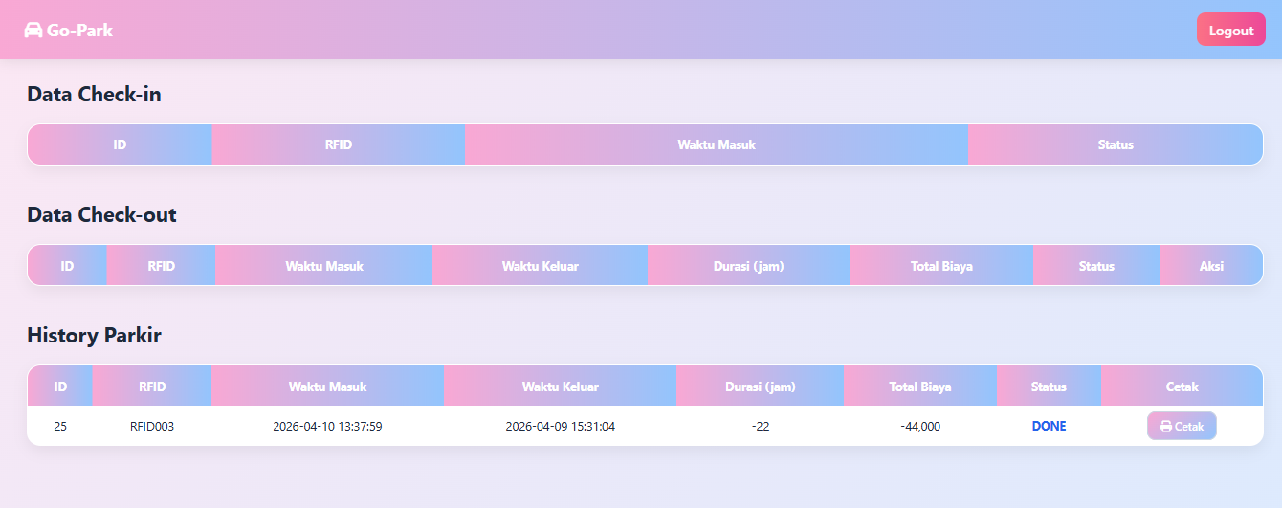

- Kode program

- Login

<?php
session_start();
require_once '../config/koneksi.php';

if (isset($_POST['login'])) {

$user = mysqli_real_escape_string($conn, $_POST['username']);
$pass = $_POST['password'];

$q = mysqli_query($conn, "SELECT * FROM users WHERE username='$user'");

if (!$q) {
die("Query error: " . mysqli_error($conn));
}

$data = mysqli_fetch_assoc($q);

if ($data) {

if (password_verify($pass, $data['password']) || $pass == $data['password']) {

$_SESSION['login'] = true;
$_SESSION['username'] = $data['username'];

header("Location: ../controllers/ParkirController.php");
exit;

} else {
$error = "❌ Password salah!";
}
} else {
$error = "❌ Username tidak ditemukan!";
}
}
?>

<!DOCTYPE html>
<html>
<head>
<title>Login</title>
<link rel="stylesheet" href="https://cdnjs.cloudflare.com/ajax/libs/font-awesome/6.5.0/css/all.min.css">

<style>
* {
margin: 0;
padding: 0;
box-sizing: border-box;
font-family: "Poppins", sans-serif;
}

/* BACKGROUND DASHBOARD */
body {
min-height: 100vh;
display: flex;
justify-content: center;
align-items: center;
background: linear-gradient(135deg, #fce7f3, #dbeafe);
}

.container-auth {
width: 850px;
height: 480px;
background: white;
border-radius: 35px;
display: flex;
overflow: hidden;
box-shadow: 0 15px 35px rgba(0, 0, 0, 0.12);
}

.auth-left {
width: 50%;
padding: 55px 50px;
}

.auth-left h2 {
font-size: 38px;
font-weight: 500;
margin-bottom: 15px;
color: #222;
}

.error-msg {
background: #ffe5e5;
color: #d60000;
padding: 10px;
border-radius: 10px;
margin-bottom: 15px;
font-size: 14px;
}

.input-box {
width: 100%;
height: 42px;
background: #efefef;
border-radius: 25px;
display: flex;
align-items: center;
padding: 0 15px;
margin-bottom: 15px;
}

.input-box i {
font-size: 14px;
margin-right: 10px;
color: #111;
}

.input-box input {
border: none;
outline: none;
width: 100%;
background: transparent;
font-size: 13px;
color: #444;
}

button {
width: 100%;
height: 40px;
border: none;
border-radius: 25px;
background: linear-gradient(135deg, #f9a8d4, #93c5fd);
color: white;
font-size: 13px;
font-weight: 600;
cursor: pointer;
margin-top: 5px;
transition: 0.3s;
}

button:hover {
background: linear-gradient(135deg, #ec4899, #3b82f6);
transform: scale(1.03);
}

.auth-right {
width: 50%;
display: flex;
justify-content: center;
align-items: center;
}

.auth-right img {
width: 80%;
}

.logo-title {
display: flex;
align-items: center;
gap: 8px;
margin-bottom: 25px;
}

.logo-title img {
width: 32px;
height: 32px;
object-fit: contain;
}

.logo-title span {
font-size: 18px;
font-weight: 600;
color: #ec4899;
}

.container-auth {
position: relative;
}

.container-auth::before {
content: "";
position: absolute;
top: 18px;
left: 20px;
right: 20px;
height: 2px;
background: #dbeafe;
}
</style>
</head>

<body>

<div class="container-auth">

<div class="auth-left">

<div class="logo-title">
<img src="../logo.png" alt="Logo Parking">
<span>Go-Park</span>
</div>

<h2>Log in</h2>

<?php if (isset($error)) { ?>
<div class="error-msg">
<?= $error ?>
</div>
<?php } ?>

<form method="POST">

<div class="input-box">
<i class="fa fa-user"></i>
<input type="text" name="username" placeholder="Username" required>
</div>

<div class="input-box">
<i class="fa fa-lock"></i>
<input type="password" name="password" placeholder="Password" required>
</div>

<button type="submit" name="login">Log in</button>

</form>
</div>

<div class="auth-right">
<img src="../motor.png" alt="Parking Illustration">
</div>
</div>
</body>
</html>

- Dashboard
<?php
// DATA SUDAH DIKIRIM DARI CONTROLLER
?>

<!DOCTYPE html>
<html lang="id">
<head>
<meta charset="UTF-8">
<title>Dashboard Parkir RFID</title>

<link rel="stylesheet"
href="https://cdnjs.cloudflare.com/ajax/libs/font-awesome/6.5.0/css/all.min.css">

<style>
:root {
--primary: #ec4899;
--primary-dark: #3b82f6;
--sidebar-light: #f9a8d4;
--sidebar-dark: #93c5fd;
--success: #16a34a;
--danger: #dc2626;
--info: #2563eb;
--text: #1e293b;
--border-soft: #cbd5e1;
}

{
margin: 0;
padding: 0;
box-sizing: border-box;
font-family: "Inter", "Segoe UI", Arial, sans-serif;
}

body {
min-height: 100vh;
background: linear-gradient(135deg, #fce7f3, #dbeafe);
color: var(--text);
}

.sidebar {
width: 100%;
height: 70px;
position: fixed;
top: 0;
left: 0;
display: flex;
align-items: center;
justify-content: space-between;
padding: 0 30px;
background: linear-gradient(90deg, var(--sidebar-light), var(--sidebar-dark));
box-shadow: 0 3px 14px rgba(0,0,0,0.08);
}

.sidebar h3 {
color: white;
font-size: 20px;
}

.sidebar a {
display: flex;
align-items: center;
gap: 8px;
text-decoration: none;
font-weight: 600;
color: white;
padding: 8px 14px;
border-radius: 10px;
background: linear-gradient(90deg, #fb7185, #ec4899);
}

.content {
margin-top: 100px;
padding: 32px;
}

.content h2 {
margin-bottom: 20px;
}

table {
width: 100%;
border-collapse: collapse;
background: #ffffff;
border-radius: 16px;
overflow: hidden;
border: 1px solid var(--border-soft);
box-shadow: 0 6px 16px rgba(0,0,0,0.06);
margin-bottom: 40px;
}

th {
background: linear-gradient(90deg, #f9a8d4, #93c5fd);
padding: 14px;
font-size: 14px;
font-weight: 700;
color: white;
}

td {
padding: 13px;
font-size: 14px;
text-align: center;
border-bottom: 1px solid var(--border-soft);
}

tr:hover td {
background: #f1f5f9;
}

/* STATUS WARNA */
.in {
color: var(--success);
font-weight: 700;
}

.out {
color: var(--danger);
font-weight: 700;
}

.done {
color: var(--info);
font-weight: 700;
}

.btn {
padding: 7px 14px;
font-size: 13px;
font-weight: 600;
border-radius: 10px;
border: 1px solid var(--border-soft);
background: linear-gradient(135deg, #f9a8d4, #93c5fd);
color: white;
text-decoration: none;
}
</style>
</head>

<body>

<div class="sidebar">
<h3><i class="fa-solid fa-car"></i> Go-Park</h3>
<a href="../logout.php">Logout</a>
</div>

<div class="content">

<!-- CHECK-IN -->
<h2>Data Check-in</h2>
<table>
<tr>
<th>ID</th>
<th>RFID</th>
<th>Waktu Masuk</th>
<th>Status</th>
</tr>

<?php while($d = mysqli_fetch_assoc($dataMasuk)) { ?>
<tr>
<td><?= htmlspecialchars($d['id']) ?></td>
<td><?= htmlspecialchars($d['rfid']) ?></td>
<td><?= $d['waktu_masuk'] ?></td>
<td class="<?= strtolower($d['status']) ?>">
<?= strtoupper($d['status']) ?>
</td>
</tr>
<?php } ?>
</table>
<!-- CHECK-OUT -->
<h2>Data Check-out</h2>
<table>
<tr>
<th>ID</th>
<th>RFID</th>
<th>Waktu Masuk</th>
<th>Waktu Keluar</th>
<th>Durasi (jam)</th>
<th>Total Biaya</th>
<th>Status</th>
<th>Aksi</th>
</tr>

<?php while($d = mysqli_fetch_assoc($dataKeluar)) { ?>
<tr>
<td><?= htmlspecialchars($d['id']) ?></td>
<td><?= htmlspecialchars($d['rfid']) ?></td>
<td><?= $d['waktu_masuk'] ?></td>
<td><?= $d['waktu_keluar'] ?></td>

<td>
<?= ceil((strtotime($d['waktu_keluar']) - strtotime($d['waktu_masuk'])) / 3600) ?> jam
</td>

<td>Rp <?= number_format($d['biaya']) ?></td>

<td class="<?= strtolower($d['status']) ?>">
<?= strtoupper($d['status']) ?>
</td>

<td>
<a class="btn"
href="../controllers/ParkirController.php?history_id=<?= $d['id'] ?>"
onclick="return confirm('Selesaikan transaksi & buka palang?')">
Buka Palang
</a>
</td>

</tr>
<?php } ?>
</table>

<!-- HISTORY -->
<h2>History Parkir</h2>
<table>
<tr>
<th>ID</th>
<th>RFID</th>
<th>Waktu Masuk</th>
<th>Waktu Keluar</th>
<th>Durasi (jam)</th>
<th>Total Biaya</th>
<th>Status</th>
<th>Cetak</th>
</tr>

<?php while($d = mysqli_fetch_assoc($dataHistory)) { ?>
<tr>
<td><?= htmlspecialchars($d['id']) ?></td>
<td><?= htmlspecialchars($d['rfid']) ?></td>
<td><?= $d['waktu_masuk'] ?></td>
<td><?= $d['waktu_keluar'] ?></td>
<td><?= $d['duration'] ?> jam </td>

<td>Rp <?= number_format($d['biaya']) ?></td>
<td class="<?= strtolower($d['status']) ?>">
<?= strtoupper($d['status']) ?>
</td>

<td>
<a class="btn" href="#"
onclick="showStruk(
'<?= $d['id'] ?>',
'<?= $d['rfid'] ?>',
'<?= $d['waktu_masuk'] ?>',
'<?= $d['waktu_keluar'] ?>',
'<?= $d['biaya'] ?>'
)">
<i class="fa fa-print"></i> Cetak
</a>
</td>
</tr>
<?php } ?>
</table>

</div>

<!-- MODAL STRUK -->
<div id="strukModal" style="
display:none;
position:fixed;
top:0;left:0;
width:100%;height:100%;
background:rgba(0,0,0,0.5);
justify-content:center;
align-items:center;
z-index:9999;
">

<div id="strukContent" style="
background:white;
padding:20px;
border-radius:10px;
width:300px;
text-align:center;
font-family:monospace;
">

<h3>GO-PARK</h3>
<hr>
<p id="s_id"></p>
<p id="s_rfid"></p>
<hr>
<p id="s_masuk"></p>
<p id="s_keluar"></p>
<hr>
<p id="s_durasi"></p>
<p id="s_biaya"></p>
<hr>
<p>Terima Kasih</p>
<br>

<button onclick="printStruk()">Print</button>
<button onclick="closeStruk()">Tutup</button>
</div>
</div>

<script>
function showStruk(id, rfid, masuk, keluar, biaya) {

let durasi = Math.ceil((new Date(keluar) - new Date(masuk)) / 3600000);

document.getElementById("s_id").innerText = "ID: " + id;
document.getElementById("s_rfid").innerText = "RFID: " + rfid;
document.getElementById("s_masuk").innerText = "Masuk: " + masuk;
document.getElementById("s_keluar").innerText = "Keluar: " + keluar;
document.getElementById("s_durasi").innerText = "Durasi: " + durasi + " jam";
document.getElementById("s_biaya").innerText = "Total: Rp " + biaya;

document.getElementById("strukModal").style.display = "flex";
}

function closeStruk() {
document.getElementById("strukModal").style.display = "none";
}

function printStruk() {
let content = document.getElementById("strukContent").innerHTML;
let win = window.open('', '', 'width=300,height=500');
win.document.write(content);
win.print();
win.close();
}
</script>

</body>
</html>

- ParkirModel
<?php
session_start();
require_once '../config/koneksi.php';
require_once '../models/ParkirModel.php';

if (!isset($_SESSION['login'])) {
header("Location: ../views/login.php");
exit;
}

$model = new ParkirModel($conn);

/* AKSI */
if (isset($_GET['history_id'])) {
$id = intval($_GET['history_id']);

// hanya update DB
$model->pindahHistory($id);

header("Location: ParkirController.php");
exit;
}

/* DATA */
$dataMasuk = $model->getMasuk();
$dataKeluar = $model->getKeluar();
$dataHistory = $model->getHistory();

include '../views/dashboard.php';

- Tautan Website

- Link Github
https://github.com/pujaa10/ukksmartparking_puja

- Revisi

